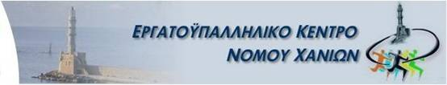
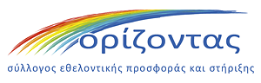  WWW.EKCHANION.GR Χανιά 29/1/2020

ΔΕΛΤΙΟ ΤΥΠΟΥ

Το Εργατ/κό Κέντρο Ν. Χανίων σε συνεργασία με το Σωματείο Οδηγών Τουριστικών Λεωφορείων Κρήτης «Ο ΕΡΜΗΣ» και τον Σύλλογο Εθελοντικής Προσφοράς και Στήριξης «ΟΡΙΖΟΝΤΑΣ», διοργανώνει λήψη επιχρίσματος από το στόμα (δείγμα σαλιού για μυελό των οστών), με στόχο να βοηθηθούν συνάνθρωποί μας που έχουν ανάγκη.
Δυστυχώς, ένας μεγάλος αριθμός συνανθρώπων μας, μεταξύ των οποίων πολλά παιδιά, πεθαίνει από σοβαρά αιματολογικά νοσήματα γιατί ο μυελός του, το «εργοστάσιο» που φτιάχνει τα κύτταρα του αίματός του, παρουσιάζει σοβαρή βλάβη. Η εξέλιξη της επιστήμης δίνει σήμερα τη δυνατότητα σε μας να σώσουμε αυτούς τους ανθρώπους προσφέροντας κάτι από τον εαυτό μας. Η εθελοντική δωρεά μυελού των οστών/αιμοποιητικών κυττάρων είναι μια δωρεά παρόμοια με εκείνη της αιμοδοσίας, στην οποία κορυφώνεται η προσφορά ενός ανθρώπου προς ένα συγκεκριμένο συνάνθρωπό του στον οποίο χαρίζει πραγματικά τη ζωή.
Όσοι ενδιαφέρονται να προσφέρουν δείγμα και είναι ηλικίας 18-45 ετών μπορούν να έρθουν την Κυριακή 2 Φεβρουαρίου από τις 13:00 το μεσημέρι μέχρι τις 18:00 το απόγευμα στο Εργατικό Κέντρο Χανίων (Μάρκου Μπότσαρη 68) όπου θα πραγματοποιηθούν οι λήψεις.

Εργατοϋπαλληλικό Κέντρο Νομού Χανίων

